

APPEL A PROJETS
ANNEXE B FORMULAIRE COMPLET DE DEMANDE DE SUBVENTION

F OR M U LAI RE C O M P LET DE D EM A N DE
A compléter uniquement par les demandeurs qui reçoivent une invitation à soumettre une proposition complète.
LOT  (Cocher la case correspondante) | LOT 1 : Renforcement de la mise en œuvre de la Gestion Intégrée de Zones Côtières dans les pays de la COI  LOT 2 : Résilience des écosystèmes côtiers
TITRE du PROJET
NUMERO DE LA PROPOSITION
DEMANDEUR DU PROJET  Bénéficiaire(s) primaire(s) de la subvention | Nom :  Institution :  Adresse postale :  Mail :  Téléphone :
CODEMANDEUR 1
(Nom et coordonnées)
CODEMANDEUR 2
(Nom et coordonnées)
SECTEURS / THEMATIQUES  (Cocher une ou plusieurs cases) | Gestion d’aires marines  Protection et restauration d’écosystèmes marins et littoraux  Pressions côtières : gestion des bassins versants, surveillance et gestion du trait de côte…  Socio-économie de la GIZC
LIEU DE L’ACTION
(Pays/région(s) bénéficiaires de l’action)
MONTANT TOTAL DU PROJET | €
FINANCEMENT COI DU PROJET RECOS | €
DATE DE DEMARRAGE SOUHAITEE DU PROJET ET DUREE
CONTACT AU SEIN DU PROJET RECOS | Christophe LEGRAND, Coordinateur régional projet RECOS  Tel: +230 52 50 55 06  Courriel: Christophe.legrand@coi-ioc.org

AIDE A LA REDACTION DE LA DEMANDE COMPLETE

- Les commentaires en italique servent de guide à l’utilisation du formulaire et doivent être supprimés au fur et à mesure de sa rédaction.

- Tous les tableaux, schémas, graphiques, cartes, photos ou autres, insérés dans le corps de la Demande, doivent être référencés avec légendes et sources.

- Tous les tableaux doivent être sous format Excel et l’ensemble des insertions hors texte dans la Demande sous un format modifiable.

SOMMAIRE
Mettre à jour la table des matières

Table des matières
I. LISTE DES ACRONYMES 6
II. PRESENTATION DU DEMANDEUR 7
II.1 Fiche d’identité 7
II.2 Présentation générale du demandeur 8
II.3 Expérience du demandeur 8
II.4 Informations complémentaires 8
III. PRESENTATION DES CODEMANDEURS 9
III.1 Fiche d’identité 9
III.2 Présentation générale du codemandeur 10
III.3 Expérience du codemandeur 10
III.4 Informations complémentaires 10
IV. CONTEXTE ET ENJEUX 11
IV.1 Cadre du secteur (ou de la thématique) dans le(s) pays partenaire(s) de mise en œuvre 11
IV.2 Contexte et enjeux géographiques, environnementaux et socio-économiques 11
IV.3 Pertinence de l’action 11
V. OBJECTIFS, CONTENU ET MODE OPÉRATOIRE DU PROJET 12
V.1 Objectifs du projet 12
V.2 Stratégie et contenu du projet 12
o Composante 1: 12
o Composante 2: 12
o Composante x: 12
V.3 Mode opératoire 12
V.3.1 Méthode de mise en œuvre 12
V.3.2 Principes de mise en œuvre 12
V.3.3 Approche programmatique 12
V.3.4 Structure organisationnelle et équipe de mise en œuvre 13
V.3.5 Rôle des parties prenantes 13
V.4 Plan d’action indicatif de mise en œuvre de l’action 13
VI. IMPACT, PÉRENITÉ ET RÉPLICABILITÉ DE L’ACTION 15
VI.1 Impact attendu 15
VI.2 Pérennité de l’action 15
VI.2.1 Durabilité financière 15
VI.2.2 Durabilité institutionnelle 15
VI.2.3 Durabilité au niveau politique 15
VI.2.4 Durabilité environnementale 15
VI.3 Diffusion et réplicabilité de l’action 15
VII. SUIVI-EVALUATION 16
VII.1 Dispositif de suivi-évaluation : 16
VII.2 Logique d’intervention 16
VIII. ANALYSE DES RISQUES DU PROJET 17
IX. CONTRIBUTIONS DU PROJET 20
IX.1 Contribution aux objectifs de développement durable 20
IX.2 Contribution au renforcement de l’approche GIZC au niveau local et/ou national 20
IX.3 Contribution au renforcement de la résilience côtière 20
X. COMMUNICATION DU PROJET 21
XI. BUDGET, MONTANT DEMANDE ET AUTRES SOURCES DE FINANCEMENT ATTENDUES 22
• Apports en nature 22
• Cofinancements attendus 22

LISTE DES ACRONYMES
Détailler les acronymes utilisés dans la demande

PRESENTATION DU DEMANDEUR

Fiche d’identité

Nom de l'organisation
Coordonnées du demandeur pour la présente Action
Statut juridique
Numéro d’enregistrement légal/juridique (ou équivalent)
Date d’enregistrement légal
Lieu d’enregistrement légal
Adresse d’enregistrement officielle

Pays d’enregistrement légal/ Nationalité
Site internet et adresse de courrier électronique de l’organisation
Numéro de téléphone : indicatif du pays + indicatif de la ville + numéro

Présentation générale du demandeur
Présentation générale du bénéficiaire (1 page max) : historique et objectifs, cadre administratif, stratégie d’intervention, activités et expertise, organisation et effectifs…

Expérience du demandeur
Veuillez donner une description détaillée des actions réalisées dans le même secteur et à une échelle comparable à celle pour laquelle une subvention est demandée et gérée par votre organisation au cours des trois dernières années au minimum.
INTITULE DU PROJET | DATES | SOURCE DE FINANCEMENT | ROLE DANS L’ACTION (coordinateur, codemandeur…) | MONTANT DE L’ACTION (€) | LIEU DE L’ACTION | ACTIVITES REALISEES

Informations complémentaires
Présentation du budget annuel et/ou du chiffre d’affaires du/des bénéficiaire(s), des sources principales de financement, du niveau d’expertise technique notamment en lien avec les thématiques du projet RECOS, des partenariats/collaborations engagés dans les pays de la COI et au-delà.

PRESENTATION DES CODEMANDEURS
Les sections suivantes sont à compléter pour chaque codemandeur.

Fiche d’identité

Nom de l’organisation
Coordonnées du codemandeur pour la présente Action
Statut juridique
Numéro d’enregistrement légal/juridique (ou équivalent)
Date d’enregistrement légal
Lieu d’enregistrement légal
Adresse officielle d’enregistrement légal

Pays d’enregistrement légal/ Nationalité
Site internet et adresse de courrier électronique de l’organisation
Numéro de téléphone : indicatif du pays + indicatif de la ville + numéro
Historique de la coopération avec le demandeur
(1 paragraphe max.)

Présentation générale du codemandeur
Présentation générale du codemandeur (1 page max): historique et objectifs, cadre administratif, stratégie d’intervention, activités et expertise, organisation et effectifs…

Expérience du codemandeur
Veuillez donner une description détaillée des actions réalisées dans le même secteur et à une échelle comparable à celle pour laquelle une subvention est demandée et gérées par votre organisation au cours des trois dernières années au minimum.
INTITULE DU PROJET | DATES | BAILLEUR | ROLE DANS L’ACTION (coordinateur, codemandeur…) | MONTANT DE L’ACTION (€) | LIEU DE L’ACTION | ACTIVITES REALISEES

Informations complémentaires
Présentation du budget annuel et/ou du chiffre d’affaires du/des codemandeur(s) des sources principales de financement, du niveau d’expertise technique notamment en lien avec les thématiques du projet RECOS, des partenariats/collaborations engagés dans les pays de la COI et au-delà.

CONTEXTE ET ENJEUX

Cadre du secteur (ou de la thématique) dans le(s) pays partenaire(s) de mise en œuvre

Donnez un historique rapide du secteur et/ou contexte et l’identification des tendances lourdes qui caractérisent son évolution.
Précisez le contexte institutionnel et les politiques publiques du secteur, ainsi que les conventions internationales ratifiées par les Etats considérés et avec lesquelles le projet est cohérent.

Contexte et enjeux géographiques, environnementaux et socio-économiques
Donnez les éléments de contexte nécessaires pour expliciter les enjeux géographiques, environnementaux et socio-économiques ; en dégager les problématiques auxquelles l’action proposera de répondre.

Pertinence de l’action
Expliquez brièvement la pertinence de l’action par rapport aux objectifs/secteurs/thèmes/priorités du projet RECOS et aux besoins et contraintes spécifiques du/des pays ou de la région/des régions cibles (y compris les synergies avec les autres initiatives en matière de développement et l’absence de double emploi).
Décrivez et définissez les groupes cibles et les bénéficiaires finaux, leurs besoins et leurs contraintes, et expliquez comment l’action répondra à ces besoins et améliorera leur situation. Décrivez les principaux groupes de parties prenantes, leur attitude vis-à-vis de l’action ainsi que les éventuelles consultations qui ont eu lieu. Décrivez les capacités techniques et de gestion des groupes cibles et/ou des éventuels codemandeurs et entités affiliées locaux.

OBJECTIFS, CONTENU ET MODE OPÉRATOIRE DU PROJET

Objectifs du projet
Décrire ici la finalité du projet, l’objectif principal et les objectifs spécifiques.

Stratégie et contenu du projet
Présentez la logique d’intervention, en expliquant comment les activités conduiront aux produits, les produits aux effets directs et les effets directs à l’impact escompté, et en mettant en évidence les principaux risques et hypothèses y afférents.
Définissez et décrivez de manière détaillée chaque activité (ou groupe d’activités) à entreprendre pour produire des résultats, en justifiant le choix des activités et en précisant le rôle de chaque groupe (contractants/associations/bénéficiaire/etc.) dans les activités. Ne répétez pas le plan d’action demandé à la section 3.2.2 mais démontrez la cohérence de la conception du projet. Énumérez les éventuelles publications proposées.

Composante 1:

Composante 2:

Composante x:

Mode opératoire

Méthode de mise en œuvre
Décrivez de manière détaillée les méthodes de mise en œuvre choisies (y compris les principaux moyens proposés – par exemple, les équipements, les matériaux, les fournitures à acquérir ou à louer) et les raisons qui justifient le choix de cette méthodologie.

Principes de mise en œuvre
Décrire ici les principes qui régiront les choix des solutions proposées, des partenaires, des bénéficiaires, les points d’attention particuliers lors de la mise en œuvre du projet.

Approche programmatique
Si l’action est le prolongement d’une action antérieure, décrivez comment l’action s’appuiera sur les résultats de l’action antérieure (indiquez les principales conclusions, les points forts et les recommandations des éventuelles évaluations qui ont été réalisées) ;
Si l’action fait partie d’un programme plus vaste, expliquez comment elle s’intègre ou comment elle est coordonnée avec ce programme ou avec tout autre projet envisagé (précisez les synergies potentielles avec d’autres initiatives, notamment de la COI, l’AFD et le FFEM).

Structure organisationnelle et équipe de mise en œuvre
Détailler l’ensemble des structures et personnes qui contribueront à la mise en œuvre de l’action en justifiant leur rôle. Pour le personnel employé par le(s) demandeur(s), donner le pourcentage de temps de chacun consacré à la mise œuvre de ce projet.

Rôle des parties prenantes
Décrire le rôle et la participation à l’action des différents acteurs et parties prenantes (groupes cibles, autorités locales, etc.) et les raisons pour lesquelles ce rôle leur a été assigné.

Plan d’action indicatif de mise en œuvre de l’action
Les demandeurs ne doivent pas indiquer de date de lancement précise pour la mise en œuvre de l’action mais simplement indiquer « mois 1 », « mois 2 », etc.
Il est recommandé de fonder la durée estimée de chaque activité et de l’action dans son ensemble sur la durée la plus probable et non pas sur la durée possible la plus courte, en tenant compte de tous les facteurs susceptibles d’affecter le calendrier de mise en œuvre.
Les activités prévues dans le plan d’action doivent correspondre à celles qui sont décrites en détail à la section 3.2. L’organisme chargé de la mise en œuvre doit être soit le demandeur ou un codemandeur, soit l’un ou l’une des entités affiliées, associés ou contractants. Tout mois ou période intermédiaire sans activités doit être inclus dans le plan d’action et pris en compte dans le calcul de la durée totale estimée de l’action.
Le plan d’action pour les 12 premiers mois de mise en œuvre doit être suffisamment détaillé pour donner un aperçu de la préparation et de la mise en œuvre de chaque activité. Le plan d’action pour chacune des années suivantes peut être plus général et devrait se limiter à une liste des principales activités proposées pour ces années. À cette fin, il doit être divisé en périodes de six mois (NB : un plan d’action plus détaillé pour chaque année ultérieure doit être soumis avant tout nouveau versement de préfinancement conformément à l’article 4.1 des conditions particulières du contrat de subvention).
Le plan d’action doit être établi conformément au modèle ci-après :

Année 1
 | Semestre 1 |  |  |  |  |  |  | Semestre 2
Activité |  | Mois 1 | 2 | 3 | 4 | 5 | 6 | 7 | 8 | 9 | 10 | 11 | 12 | Organisme chargé de la mise en œuvre
Exemple |  | exemple |  |  |  |  |  |  |  |  |  |  |  | Exemple
Préparation activité 1 (intitulé) |  |  |  |  |  |  |  |  |  |  |  |  |  | codemandeur
Exécution activité 1 (intitulé) |  |  |  |  |  |  |  |  |  |  |  |  |  | codemandeur
Préparation activité 2 (intitulé) |  |  |  |  |  |  |  |  |  |  |  |  |  | codemandeur
Etc.

Pour les années suivantes :
Activité | 3 | 4 | 5 | 6 | 7 | 8 | 9 | 10 | Organisme chargé de la mise en œuvre
Exemple | Exemple |  |  |  |  |  |  |  | Exemple
Exécution activité 1 (intitulé) |  |  |  |  |  |  |  |  | codemandeur
Exécution activité 2 (intitulé) |  |  |  |  |  |  |  |  | codemandeur
Préparation activité 3 (intitulé) |  |  |  |  |  |  |  |  | codemandeur
Etc.

IMPACT, PÉRENITÉ ET RÉPLICABILITÉ DE L’ACTION

Impact attendu
Décrivez l’impact escompté de l’action sur ses groupes cibles/bénéficiaires, si possible à l’aide de données qualitatives et chiffrées, sur les plans environnementale, économique, social et politique (amélioration de la législation, des codes de conduite, des méthodes, etc. ?).

Pérennité de l’action
Expliquez comment la durabilité de l’Action après son achèvement est assurée. Il peut s’agir d’activités de suivi, de stratégies intégrées, de processus d’appropriation, d’un plan de communication, etc. Faites une distinction entre quatre types de durabilité :

Durabilité financière
Par exemple, financement d’activités de suivi, sources de revenu permettant de couvrir tous les coûts de fonctionnement et de maintenance futurs.

Durabilité institutionnelle
Par exemple, structures permettant aux résultats de l’action de persister après la fin de l’action, renforcement des capacités, accords de partenariat et « appropriation » locale des résultats de l’Action.

Durabilité au niveau politique
Par exemple, le cas échéant, impact structurel (amélioration de la législation, cohérence avec le cadre, les codes de conduite ou les méthodes existants).

Durabilité environnementale
Quel sera l’impact de l’action sur l’environnement sur le long terme ? Montrer comment les mesures proposées permettront de créer un impact environnemental positif et réduire les impacts négatifs sur le long terme.

Diffusion et réplicabilité de l’action
Élaborez un plan de diffusion et décrivez les possibilités de reproduction, d’extension des résultats de l’action (effets multiplicateurs), de capitalisation de l'expérience acquise et de partage des savoirs, en indiquant clairement les canaux de diffusion prévus.

SUIVI-EVALUATION

Dispositif de suivi-évaluation
Présentation du dispositif de suivi-évaluation du projet en précisant :
- L’objectif du dispositif
- Les modalités de contrôle prévues et le suivi ultérieur
- Les processus d’évaluation internes/externes
- Les acteurs impliqués et leur rôle dans la production, la transmission ou l’analyse des informations.

Logique d’intervention
Compléter le cadre logique proposé en Annexe C de ce document en précisant les indicateurs qui doivent être renseignés ex ante puis chaque année et/ou ex post lors de l’exécution du projet/programme. Renseignez pour chacun d’eux l’état de référence (chiffré autant que possible), la cible et les moyens de vérification.
Lorsque cela est pertinent, veillez à intégrer les indicateurs agrégeables suivants mentionnés dans la Convention de financement COI/AFD du projet RECOS :
- Nombre de personnes en situation de vulnérabilité appuyées ;
- dont nombre de femmes en situation de vulnérabilité appuyée.
- Nombre d’EFA dont les performances économiques ont été améliorées.
- Nombre de personnes dont les capacités ont été renforcées grâce à un meilleur accès aux services du secteur agricole/pêche ;
- dont nombre de femmes habitant un territoire bénéficiant d’une action de conservation/restauration de la biodiversité ;
- Superficie bénéficiant de programmes de conservation/restauration de la biodiversité.
- Superficies bénéficiant de programmes de gestion durable des ressources et/ou du foncier.
- Nombre d’institutions locales de gestion du territoire ayant bénéficié d’un appui.

ANALYSE DES RISQUES DU PROJET
Fournissez une analyse des risques et les mesures d’atténuation adaptées. Une bonne analyse des risques doit tenir compte d’une série de risques types incluant les risques extérieurs, techniques, de fonctionnement et relatifs aux questions transversales (risques environnementaux, sociaux et liés à la question du genre).

Compléter le tableau suivant en ajoutant le nombre de lignes nécessaires :
RISQUES | NIVEAU DE  RISQUE* | STRATÉGIE D’ATENUATION/ MESURE DE GESTION DES RISQUES
RISQUES EXTÉRIEURS
RISQUES TECHNIQUES
RISQUES DE FONCTIONNEMENT
RISQUES ENVIRONNEMENTAUX ET SOCIAUX**
QUESTIONS TRANSVERSALES
* Niveau de risque : Elevé ; Moyen ; Faible
**Dans sa Convention de financement, la COI a adhéré à un plan d’engagement Environnemental et social (PEES) qui s’applique également à ce contrat de subvention et demandeurs projet. Il sera donc important de faire référence au PEES ici (repris ici pour information), en mentionnant comment celui-ci a été pris en compte dans l’analyse des risques et stratégies d’atténuation/Mesures de gestion des risques adoptées.
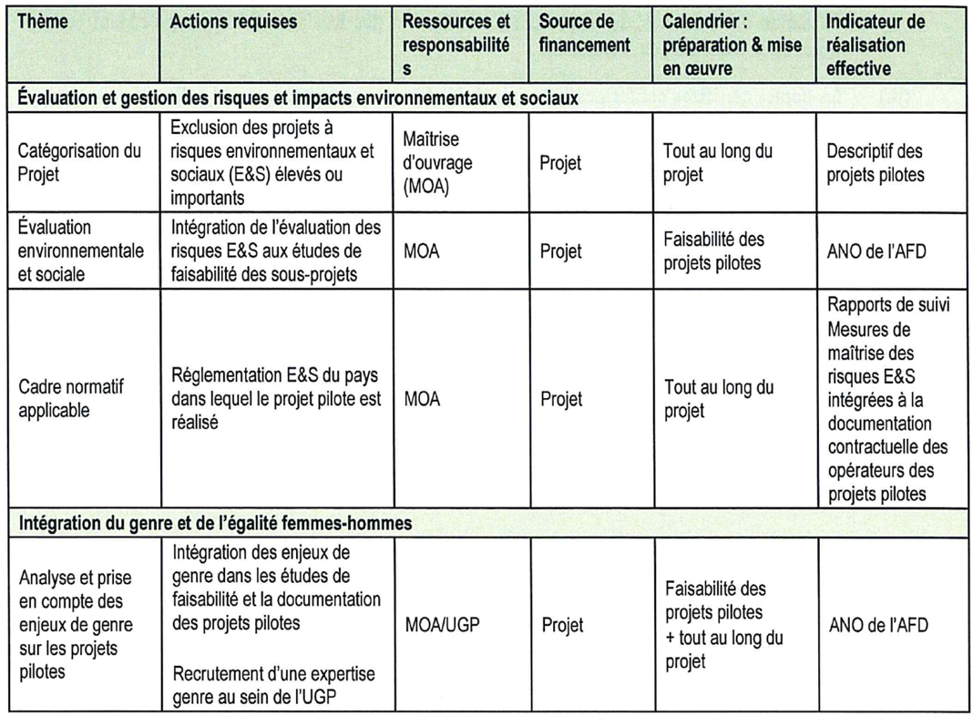

CONTRIBUTIONS DU PROJET

Contribution aux objectifs de développement durable
Détailler à quels Objectifs de Développement Durable et le cas échant quelle(s) cible(s), et comment ces actions vont-elles y contribuer.

Contribution au renforcement de l’approche GIZC au niveau local et/ou national
Montrer comment l’action proposée renforce la mise en œuvre de la GIZC au niveau local et/ou national: développement et consolidation d’instances locales/nationales de GIZC ou équivalent, mise en œuvre de plans d’action GIZC ou stratégies locales/nationales liées au développement durable des zones côtières.
Préciser si l’action favorise une cohérence nationale sur l’adoption de l’approche de Gestion Intégrée des Zones Côtières ?

Contribution au renforcement de la résilience côtière
Détailler comment l’action proposée peut contribuer à lutter contre le changement climatique, réduire des risques de désastres, renforcer la conservation des écosystèmes côtiers, réduire la pauvreté et les inégalités sociales…

COMMUNICATION DU PROJET

Préciser les modalités de communication sur le programme et les responsabilités : les activités prévues pour assurer la visibilité de l’action, de la COI et de la contribution de l’AFD et du FFEM à son financement.

BUDGET, MONTANT DEMANDE ET AUTRES SOURCES DE FINANCEMENT ATTENDUES

Complétez l'annexe B des lignes directrices à l'intention des demandeurs :
- Le budget de l'action (feuille de calcul 1) décomposé par années pour la durée totale de l'action
- Le budget détaillé de l’action pour ses 12 premiers mois (feuille de calcul 2)
Veuillez noter que le coût de l'action et la contribution demandée à l’administration contractante doivent être indiqués en euros.

Apports en nature
Veuillez énumérer ci-dessous les éventuels apports en nature à fournir (veuillez préciser) (1 page maximum).

Cofinancements attendus
Veuillez décrire les autres sources de financement attendues sur la durée totale de l’action (source, montant, objet…)

ANNEXES

Liste des annexes:

ANNEXE B 1. CADRE LOGIQUE
ANNEXE B 2. BUDGET

Par «effets directs», il faut entendre les effets de l’action attendus à moyen terme permettant d’atteindre le ou les objectifs spécifiques.
Par «impact», il faut entendre les effets de l'action attendus à long terme permettant d’atteindre l’objectif global.

